Привет!

В этом тестовом задании 2 части:

1. Пройти кейсы, т. е выполнить определенную последовательность действий и посмотреть, совпадают ли фактические результаты действий с ожидаемыми.

Каждому кейсу нужно поставить вердикт:

**Pass** – если фактические результаты по всем шагам соответствуют ожидаемым, либо

**Fail** – если результат где-то отличается от ожидаемого; в таком случае нужно указать, в каком именно месте найдена ошибка.

1. Завести баг по любой из ошибок, найденных в предыдущей части задания

Кейсы проходятся в поисковом приложении Яндекса - «Яндекс с Алисой» на любом смартфоне с Android или iOS.

Необходимо будет открыть диалог с Алисой: для этого нужно тапнуть на значок Алисы в нижней части экрана, либо позвать ее по имени, и в открывшейся карточке выбрать «Чат с Алисой».

*Активируем Алису*: *Диалог с Алисой выглядит так:*

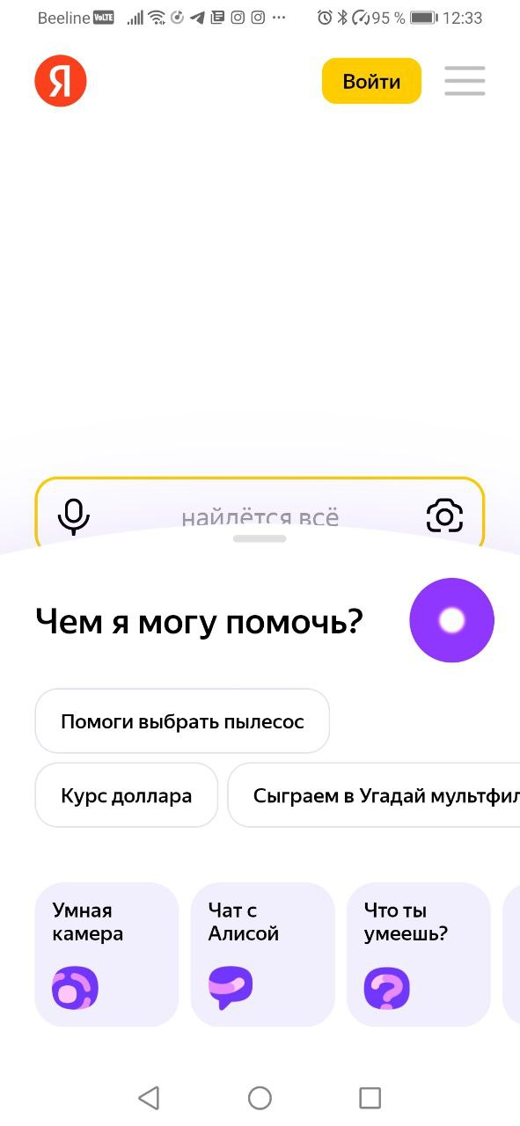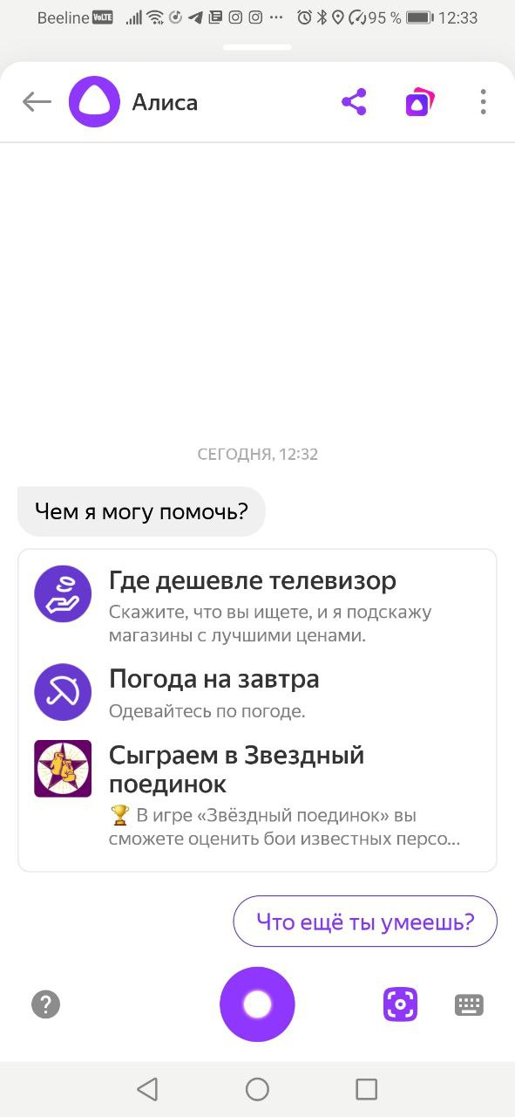

**Кейсы:**

1. **Маршрут до дома**

***Предусловие***: Не задана точка «Дом» в Яндекс ID. Открыть поисковое приложение Яндекса. Открыть диалог с Алисой.

***Шаги:***

1. Сделать запрос "Сколько ехать до дома?"

*Ожидаемый результат:* уточняет где находится дом

1. Сообщить существующий адрес в своем городе примерно в паре километров от своего фактического местоположения, например, «Улица Строителей, дом 3»

*Ожидаемый результат:* запрос распознан корректно, отображается текстом на экране.

Алиса уточняет, правильно ли запомнила адрес.

1. Сказать: "Да"

*Ожидаемый результат:* ответ распознан корректно, отображается текстом на экране. Ответ Алисы текстом и голосом: "Есть вот такие варианты" \ "Прикинула разные маршруты" \ "Нашла вот такие маршруты"  
Под текстовым ответом находится галерея карточек.  
На каждой карточке маршрут до искомой точки, он масштабирован так, что указан на карточке целиком.  
Под каждой картой расположены: пиктограмма транспорта, время в пути и под чертой ссылка на маршрут в Яндекс картах.  
Под галереей карточек расположены саджесты (на такси, на авто, на транспорте, пешком).

***Вердикт***: **Pass**

1. **Распознавание музыки**

***Предусловие***: Открыть поисковое приложение Яндекса. Открыть диалог с Алисой.

***Шаги:***

1. Сказать любую из фраз: «Что сейчас играет?», «Кто написал эту песню?», «Кто это исполняет?»

*Ожидаемый результат:* запрос распознан корректно, отображается текстом на экране.

Ответ текстом и голосом "Сейчас узнаем"/"Дайте-ка прислушаться" и аналогичные.

На иконке Алисы анимация "волн".

1. Включить любой трек из Яндекс Музыки на любом другом устройстве (компьютер, колонка, другой смартфон и т. д)

*Ожидаемый результат:* музыка распознана, появляется карточка с названием трека и исполнителем, это проговаривается голосом, внизу карточки кнопка "Воспроизвести".

***Вердикт: Pass***

1. **Распознавание музыки – ничего не играет**

***Предусловие***: Открыть поисковое приложение Яндекса. Открыть диалог с Алисой.

***Шаги:***

1. Сказать любую из фраз: «Что сейчас играет?», «Кто написал эту песню?», «Кто это исполняет?»

*Ожидаемый результат: з*апрос распознан корректно, отображается текстом на экране.

Ответ текстом и голосом "Сейчас узнаем"/"Дайте-ка прислушаться" и аналогичные.

На иконке Алисы анимация "волн".

Затем ответ текстом и голосом "Давайте ещё раз попробуем" и аналогичные.

***Вердикт: Pass***

1. **Случайное число**

***Предусловие***: Открыть поисковое приложение Яндекса. Открыть диалог с Алисой.

***Шаги:***

1. Сделать запрос "Скажи случайное число от 2 до 5"

*Ожидаемый результат:* говорит число от 2 до 5

***Вердикт:***

1. **Не может назвать случайное число в неправильном диапазоне**

***Предусловие***: Открыть поисковое приложение Яндекса. Открыть диалог с Алисой.

***Шаги:***

1. Сделать запрос "Скажи случайное число от 5 до 2"

*Ожидаемый результат:* говорит, что так не умеет

***Вердикт:* Fail**

1. **Погода**

***Предусловие***: Открыть поисковое приложение Яндекса. Открыть диалог с Алисой.

***Шаги:***

1. Сделать запрос "Расскажи погоду"

*Ожидаемый результат:* рассказывает погоду - температуру, осадки, скорость ветра

***Вердикт*: Fail**

1. **Что ты умеешь**

***Предусловие***: Открыть поисковое приложение Яндекса. Открыть диалог с Алисой.

***Шаги:***

1. Сделать запрос "Что ты умеешь?"

*Ожидаемый результат:* отображается карточка с умениями, Алиса текстом и голосом говорит: "Вот что я могу"

***Вердикт: Pass***

1. **Ссылка на навыки**

***Предусловие***: Открыть поисковое приложение Яндекса. Открыть диалог с Алисой. Сделать запрос "Что ты умеешь".

***Шаги:***

1. Тапнуть на ссылку "Все навыки"

*Ожидаемый результат:* открывается ссылка https://dialogs.yandex.ru/store

***Вердикт: Pass***

***БАГ-РЕПОРТЫ***

1. ***Баг-репорт 1 (Кейс №5* Не может назвать случайное число в неправильном диапазоне)**

***Предусловие***: Открыть поисковое приложение Яндекса. Открыть диалог с Алисой.

***Шаги:***

1. Сделать запрос "Скажи случайное число от 5 до 2"

**Ожидаемый результат:** Алиса не может назвать случайное число в неправильном диапазоне)

**Фактический результат:** Алиса называет случайное число в неправильном диапазоне

**2. Баг-репорт 2 (Кейс №6 Погода)**

***Предусловие***: Открыть поисковое приложение Яндекса. Открыть диалог с Алисой.

***Шаги:***

1. Сделать запрос "Расскажи погоду"

***Ожидаемый* результат***:* рассказывает погоду - температуру, осадки, скорость ветра

**Фактический результат**: рассказывает погоду- температуру и дважды повторяет осадки в разной формулировке, не говорит про скорость ветра.